**Fundação valeparaibana de ensino**colégios univap – unidade centro

Curso técnico em informática

nome do autor

**LISTA DE EXERCÍCIOS 4 º bimestre**

DESENVOLVIMENTO DE JOGOS

Lista apresentada ao Curso Técnico de informática como composição de nota.

Prof. Me. Hélio Lourenço Esperidião Ferreira

SÃO JOSÉ DOS CAMPOS

2025

1. Implemente no personagem a possibilidade de atirar bananas, maçãs ou ovos.
2. Implemente um som diferente para cada lançamento, ou seja, um som para lançar bananas, um som para lanças maçãs e um som para lanças ovos.
3. Permita que o personagem colete munição de banana, maçã e ovos.
   1. Tocar um som específico para cada coleta.
4. Coletar um item que de bônus de velocidade por 10 segundos.
   1. Tocar um som acelerado durante os 10 segundos.
5. Implemente o som de andar no personagem.
6. Implemente o som de pular no personagem.
7. Implemente o som de morte do personagem.
8. Implemente ataque corpo a corpo no personagem.
9. Implemente o som do ataque corpo a corpo.
10. Permita que os inimigos sejam desabilitados ao invés de destruídos e depois de 10 segundos os inimigos devem retornar ao jogo.
11. Construa um jogo onde o personagem fica no centro e em posições aleatórias são criados inimigos que o perseguem. O personagem pode atirar.
12. Implemente os seguintes jogos com som :  
    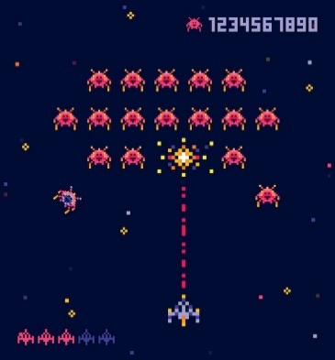 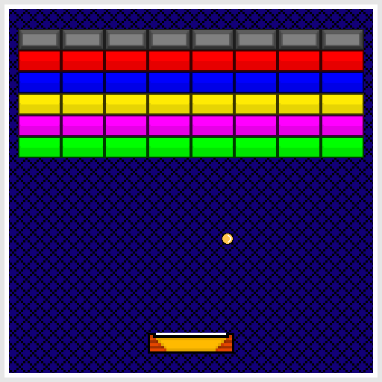

Considerar os códigos de apoio:

Para o som tocar em um determinado ponto do cenário:  
AudioSource.PlayClipAtPoint(SomSuspense01.clip, posicaoAreaSom1.position); // posição é um transform

SomSuspense01.Stop(); //para o som

SomSuspense01.volume = 0.9f; //volume de 90%

SomSuspense01.loop = true; // roda em loop infiito